**“Corporación educacional Gloria Méndez Briones”**

**“Educando con amor para formar grandes personas”**



**ASIGNATURA: Pensamiento Matemático.**

**NIVEL: Pre –KINDER**

**PROFESOR/A: Maribel Sáez – Natalia Gajardo.**

**ACTIVIDAD N°156:** desafío: secuencias temporales de cuatro escenas.

Página libro lógica y número 36

**Objetivo de la actividad**: Orientarse temporalmente en hechos o situaciones cotidianas, mediante la utilización de algunas nociones y relaciones simples de secuencia.

**Materiales**:

* Libro lógica y número página
* Tijeras
* Pegamento

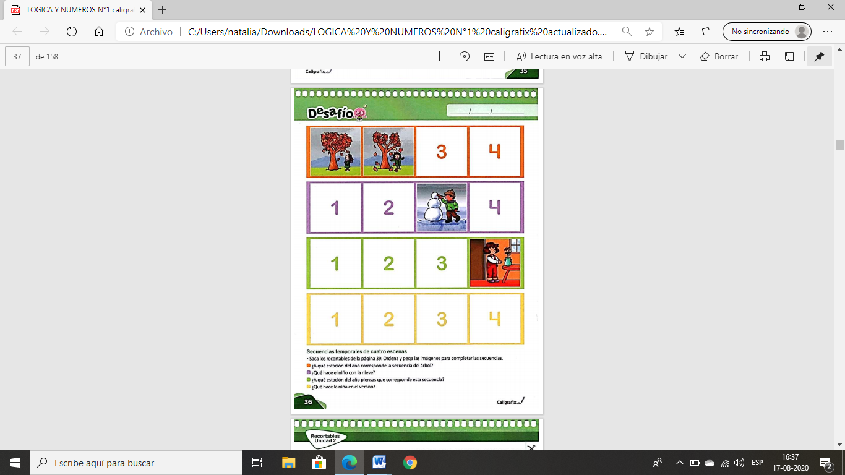

**Instrucciones:**

1. Para iniciar busque el libro lógica y número en la página 36.
2. Luego recorta las imágenes de la página 39.
3. Antes de comenzar el estudiante debe ordenar las imágenes guiándose por el los números.
4. Se les pide al estudiante que observen la imagen del libro y traten de imaginar cuáles son las que faltan.
5. Pregunte al estudiante porque él cree que esa imagen va en esa parte de la secuencia. Se revisa la secuencia una vez finalizada, para ver que todas las piezas hayan quedado en el lugar correcto y si tiene sentido.
6. Al finalizar el estudiante debe relatar todas las imágenes completando la secuencia.

|  |
| --- |
| **IMPORTANTE:**  **Recordar que el estudiante debe realizar su actividad siempre supervisado por un adulto**  **Para dudas y consultas se solicita escribir a :**  [**Maribel.saez@cegmb.cl**](mailto:Maribel.saez@cegmb.cl)  [**Natalia.Gajardo@cegmb.cl**](mailto:Natalia.Gajardo@cegmb.cl) |